Назначение телескопа.
Телескопы бывают самыми разными – оптические (общего астрофизического назначения, коронографы, телескопы для наблюдения ИСЗ), радиотелескопы, инфракрасные, нейтринные, рентгеновские. При всем своем многообразии, все телескопы, принимающие электромагнитное излучение, решают две основных задачи:
1) создать максимально резкое изображение и, при визуальных наблюдениях, увеличить угловые расстояния между объектами (звездами, галактиками и т. п.)
2) собрать как можно больше энергии излучения, увеличить освещенность изображения объектов.
Оптические телескопы – типы и устройство.
Параллельные лучи света (например, от звезды) падают на объектив. Объектив строит изображение в фокальной плоскости. Лучи света, параллельные главной оптической оси, собираются в фокусе F, лежащем на этой оси. Другие пучки света собираются вблизи фокуса – выше или ниже. Это изображение с помощью окуляра рассматривает наблюдатель. Диаметры входного и выходного пучков сильно различаются (входной имеет диаметр объектива, а выходной – диаметр изображения объектива, построенного окуляром). В правильно настроенном телескопе весь свет, собранный объективом, попадает в зрачок наблюдателя.
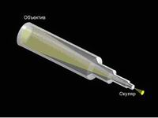
При этом выигрыш пропорционален квадрату отношения диаметров объектива и зрачка. Для крупных телескопов эта величина составляет десятки тысяч раз. Так решается одна из основных задач телескопа – собрать больше света от наблюдаемых объектов. Если речь идет о фотографическом телескопе – астрографе, то в нем увеличивается освещенность фотопластинки. Вторая задача телескопа – увеличивать угол, под которым наблюдатель видит объект. Способность увеличивать угол характеризуется увеличением телескопа. Оно равно отношению фокусных расстояний объектива F и окуляра f. Первый телескоп появился в начале XVII века. История телескопа. Первый телескоп был построен в 1609 году итальянским астрономом Галилео Галилеем. Телескоп имел скромные размеры (длина трубы 1245 мм, диаметр объектива 53 мм, окуляр 25 диоптрий), несовершенную оптическую схему и 30-кратное увеличение. Он позволил сделать целую серию замечательных открытий (фазы Венеры, горы на Луне, спутники Юпитера, пятна на Солнце, звезды в Млечном Пути). Очень плохое качество изображения в первых телескопах заставило оптиков искать пути решения этой проблемы. Оказалось, что увеличение фокусного расстояния объектива значительно улучшает качество изображения.
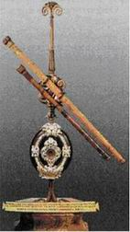
Телескопы Галилея (Музей истории науки, Флоренция). Два телескопа укреплены на музейной подставке, В центре виньетки разбитый объектив от первого телескопа Галилея.
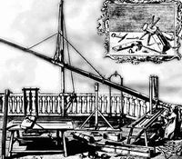
Телескоп Гевелия. Телескоп Гевелия имел длину 50 м и подвешивался системой канатов на столбе. Телескоп Озу имел длину 98 метров. При этом он не имел трубы, объектив располагался на столбе на расстоянии почти 100 метров от окуляра, который наблюдатель держал в руках (так называемый воздушный телескоп). Наблюдать с таким телескопом было очень неудобно. Озу не сделал ни одного открытия. Христиан Гюйгенс, наблюдая в 64-метровый воздушный телескоп, открыл кольцо Сатурна и его спутник – Титан, а также заметил полосы на диске Юпитера. Другой крупный астроном того времени, Жан Кассини, с помощью воздушных телескопов открыл еще четыре спутника Сатурна (Япет, Рея, Диона, Тефия), щель в кольце Сатурна (щель Кассини), «моря» и полярные шапки на Марсе. В 1663 году Грегори создал новую схему телескопа-рефлектора. Грегори первым предложил использовать в телескопе вместо линзы зеркало. Основная аберрация линзовых объективов – хроматическая – полностью отсутствует в зеркальном телескопе.
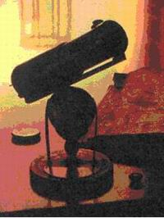
Первый в мире телескоп-рефлектор.
Первый телескоп-рефлектор был построен Исааком Ньютоном в 1668 году. Схема, по которой он был построен, получила название «схема Ньютона». Длина телескопа составляла 15 см.
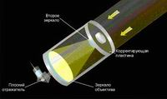
Телескоп Шмидта–Кассергена (см. изображение справа) очень популярен среди астрономов-любителей. 1672 году Кассегрен предложил схему двухзеркальной системы, вскоре ставшую наиболее популярной. Первое зеркало было параболическим, второе имело форму выпуклого гиперболоида и располагалось перед фокусом первого. В настоящее время практически все телескопы являются зеркальными. Сначала зеркала делали из металлических заготовок. Сейчас их изготавливают из стекла, а затем наносят на поверхность тонкий слой серебра (используется в основном любителями) или алюминия, который напыляется в вакууме.
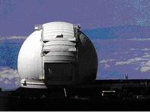
Телескоп им. Кека – совместный проект Калифорнийского технологического института и Калифорнийского университета. Самый большой в мире зеркальный телескоп им. Кека имеет диаметр 10 м и находится на Гавайских островах. В России на Кавказе работает телескоп БТА размером 6 м.
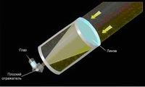
Устройство телескопа-рефрактора.
К оптическим телескопам относят, прежде всего, рефракторы и рефлекторы. Главная часть простейшего рефрактора – объектив – двояковыпуклая линза, установленная в передней части телескопа. Объектив собирает излучение. Чем больше размеры объектива D, тем больше собирает излучения телескоп, тем более слабые источники могут быть обнаружены им. Чтобы избежать хроматической аберрации, линзовые объективы делают составными. Однако в случаях, когда требуется свести к минимуму рассеяние в системе, приходится использовать и одиночную линзу. Расстояние от объектива до главного фокуса называется главным фокусным расстоянием F. Самый большой рефрактор в мире, который находится в Йеркской обсерватории в США, имеет линзу диаметром в 1 м. Линза с большим диаметром была бы слишком тяжела и сложна в изготовлении.
Рефрактор Йеркской обсерватории в США.
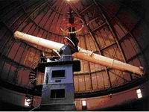
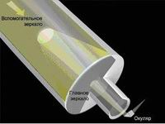
Устройство телескопа-рефлектора.
Основным элементом рефлектора является зеркало – отражающая поверхность сферической, параболической или гиперболической формы. Обычно оно делается из стеклянной или кварцевой заготовки круглой формы и затем покрывается отражающим покрытием (тонкий слой серебра или алюминия). Точность изготовления поверхности зеркала, т.е. максимально допустимые отклонения от заданной формы, зависит от длины волны света, на которой будет работать зеркало. Точность должна быть лучше, чем λ/8. К примеру, зеркало, работающее в видимом свете (длина волны λ = 0,5 микрона), должно быть изготовлено с точностью 0,06 мкм (0,00006 мм). Обращенная к глазу наблюдателя оптическая система называется окуляром. В простейшем случае окуляр может состоять только из одной положительной линзы (в этом случае мы получим сильно искаженное хроматической аберрацией изображение). Важнейшими характеристиками телескопа (помимо его оптической схемы, диаметра объектива и фокусного расстояния) являются проницающая сила, разрешающая способность, относительное отверстие и угловое увеличение. Проницающая сила телескопа характеризуется предельной звездной величиной m самой слабой звезды, которую можно увидеть в данный инструмент при наилучших условиях наблюдений. Для таких условий проницающую силу можно определить по формуле: m = 2,1 + 5 lgD, где D – диаметр объектива в миллиметрах.
Диаметр объектива, мм Предельная звездная величина
60 11,0m
100 12,1m
200 13,6m
500 15,6m
1000 17,1m
Разрешающая способность – минимальный угол между двумя звездами, видимыми раздельно. Если невооруженным глазом можно различить две звезды с угловым расстоянием не менее 2', то телескоп позволяет уменьшить этот предел в Γ раз. Ограничение на предельное увеличение накладывает явление дифракции – огибание световыми волнами краев объектива. Из-за дифракции вместо изображения точки получаются кольца. Для видимых длин волн при λ = 550 нм на телескопе с диаметром D = 1 м теоретическое угловое разрешение будет равно δ = 0,1". Практически угловое разрешение больших телескопов ограничивается атмосферным дрожанием. При фотографических наблюдениях разрешающая способность всегда ограничена земной атмосферой и погрешностями гидирования и не бывает лучше 0,3". При наблюдениях глазом из-за того, что можно попытаться поймать момент, когда атмосфера относительно спокойна (достаточно нескольких секунд), разрешающая способность у телескопов с диаметром D, большим 2 м, может быть близка к теоретической. Хорошим считается телескоп, собирающий более 50 % излучения в кружке 0,5".
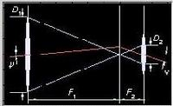
Телескоп.
У телескопов для визуальных наблюдений типичное значение относительного отверстия 1/10 и меньше. У современных телескопов она равна 1/4 и больше. Часто вместо относительного отверстия используется понятие светосилы, равной (D/F)2. Светосила характеризует освещенность, создаваемую объективом в фокальной плоскости.
Относительным фокусным расстоянием телескопа (обозначается перевернутой буквой А) называется величина, обратная относительному отверстию: = F / D. В фотографии эта величина часто называется диафрагмой. Угловое увеличение (или просто увеличение) показывает, во сколько раз угол, под которым виден объект при наблюдении в телескоп, больше, чем при наблюдении глазом. Увеличение равно отношению фокусных расстояний объектива и окуляра: Γ = Fоб / fок. Искажение изображения, вызванное недостатками оптической системы, называется аберрацией. Аберрации оптических систем бывают физические и геометрические. Физическая аберрация – хроматическая. Геометрические аберрации – сферическая, кома, астигматизм, кривизна поля и дисторсия.
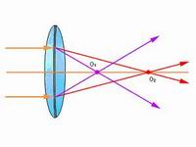
Хроматическая аберрация создает радужный ореол вокруг звезды. Хроматическая аберрация характерна для всех преломляющих оптических приборов. Возникает из-за того, что коэффициент преломления среды зависит от длины волны света. Синие лучи отклоняются линзой сильнее красных, и поэтому положения фокусов для лучей разных длин волн не совпадают. В результате изображение звезды выглядит как набор радужных колец. Уже первые телескопы Галилея имели сильную хроматическую аберрацию. Первым, кто решил «избавиться» от хроматической аберрации, был Ньютон. Сначала он решил попробовать в телескопах две линзы, имеющие отрицательную и положительную оптическую силы, но не смог создать телескопа, свободного от хроматической аберрации. Именно поэтому Ньютон стал делать телескопы с вогнутыми зеркалами. Только в 1747 году Эйлер математически доказал существование объектива, состоящего из двух стеклянных менисков, лишенного хроматической аберрации. Оптические системы, в которых хроматическая аберрация устранена в объективах, изготовленных из стекол с различными коэффициентами преломления, называются ахроматами. Хроматическая аберрация полностью отсутствует в зеркальных системах. Сферическая аберрация возникает из-за того, что лучи света, параллельные главной оптической оси объектива, падая на сферическую поверхность линзы или зеркала, после преломления или отражения пересекаются не в одной точке. Края объектива строят изображение ближе к объективу, а центральная часть – дальше. В результате изображение имеет в фокальной плоскости нерезкий вид. В рефракторах сферическая аберрация совместно с хроматической аберрацией устраняется подбором линз. В рефлекторах зеркалу придают не сферическую, а параболическую форму. Система, в которой сферическая аберрация исправлена, называется стигматичной.
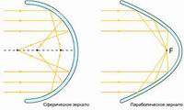
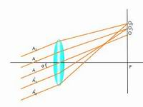
Сферическая аберрация исправляется приданием зеркалу параболической формы.
Кома.
Кома – внеосевая аберрация, связанная с наклоном лучей света, идущих от источника, к оптической оси телескопа. При этом изображение звезды имеет вид капли или кометы с ярким ядром и большим хвостом – отсюда и пошло название аберрации. Линейные размеры пятна комы пропорциональны расстоянию звезды от оптической оси и квадрату относительного отверстия объектива. Система, свободная как от сферической аберрации, так и от комы, называется апланатической.
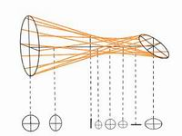
Астигматизм.
Астигматизм заключается в растягивании точечного изображения в черточку. Лучи света от объекта, идущие в разных плоскостях, не могут сфокусироваться на одной плоскости изображения. Размер астигматического изображения растет пропорционально квадрату углового расстояния звезды от центра оптической системы. Оптические системы, в которых исправлен астигматизм, называются анастигматическими. Наконец, дисторсия связана с искажением масштабов изображения. Изображение звезды собирается в одну точку, но эта точка не совпадает с изображением звезды в идеальном телескопе. Из-за этого изображение квадрата будет иметь вид либо подушки, либо бочки. Оптические системы, свободные от дисторсии, называются ортоскопическими.
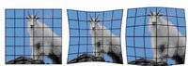
Подушкообразная и бочкообразная дисторсии. Слева приведено неискаженное изображение. В 1929 году Бернгардт Шмидт решил проблему создания телескопа, свободного от комы и астигматизма и обладающего большим полем. В камере Шмидта используются вогнутое сферическое зеркало и коррекционная пластинка Шмидта, которая представляет собой почти плоское оптическое стекло, надлежащим образом заретушированное с одной стороны. Центральная часть пластинки действует как слабая положительная линза, внешняя часть пластинки – как слабая отрицательная линза. Такие оптические системы называются камерами Шмидта или системами Шмидта.
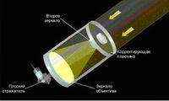
Телескоп Шмидта.
На наблюдения в телескоп накладываются также физические ограничения. Поскольку звезды – не абсолютные точки, а имеют конечный угловой размер, (например, Солнце (R = 7∙108 м) с расстояния d = 10 пк будет видно под углом θ = R/d ≈ 6∙10–4 "), нужно учитывать явление дифракции: для монохроматического источника с длиной волны λ размер дифракционного кружка
Помимо этого существует и другая причина, ограничивающая максимальное разрешение телескопа, – дрожание атмосферы. В результате редко когда изображение бывает лучше 1", что намного больше угловых размеров дифракционного кружка. Во многих обсерваториях (особенно старых) неплохим результатом считается разрешение в 2–3". Однако это размер усредненного во времени изображения. В каждый момент времени разрешение может быть меньше.
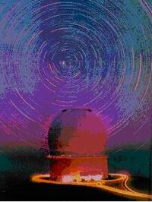
Обсерватория Мауна-Кеа ночью. Самые качественные наблюдения на Земле проводятся в высокогорной обсерватории Мауна-Кеа (4 000 м над уровнем моря) на Гавайских островах. Космический телескоп свободен от влияния атмосферы, и там достигается дифракционный предел. Система с адаптивной оптикой является не стационарной, а может изменять формы входящих в нее поверхностей в зависимости от изменения изображения объекта. Таким образом, удается в значительной мере подавить негативное воздействие земной атмосферы. В результате удается достичь более высокого разрешения, а значит, и получить новые данные о наблюдаемых объектах. В 70-х годах ХХ века стал применяться метод спекл-интерферометрии, состоящий в статистической обработке очень коротких экспозиций (0,01 сек), за время которых дифракционное изображение не «размазывается» атмосферой. Первым приемником изображений в телескопе, изобретенным Галилеем в 1609 году, был глаз наблюдателя. С тех пор не только увеличились размеры телескопов, но и принципиально изменились приемники изображения. В начале ХХ века в астрономии стали употребляться фотопластинки, чувствительные в различных областях спектра. Затем были изобретены фотоэлектронные умножители (ФЭУ), электронно-оптические преобразователи (ЭОП).
Эволюция параметров оптических телескопов:
Год изготовления | Диаметр D, мм | Угловое разрешение δ" | Приемник излучения
1610 | 50 | 15 | Глаз
1800 | 1200 | 4 | Глаз
1920 | 2500 | 1,5 | Фотопластинка
1960 | 5000 | 1,0 | Фотопластинка
1980 | 6000 | 1,0 | ПЗС
2000 | 10000 | 0,02 | ПЗС

В современных телескопах в качестве приемников излучения используют ПЗС-матрицы. ПЗС состоит из большого количества (1000×1000 и более) полупроводниковых чувствительных ячеек размером в несколько микрон каждая, в которых кванты излучения освобождают заряды, накапливаемые в определенных местах – элементах изображения. Изображения обрабатываются в цифровом виде при помощи ЭВМ. Матрица должна охлаждаться до температур –130°С. Наблюдения на современных телескопах проводятся из специальных помещений; во время работы телескопов людям в здании желательно не находится, чтобы не создавать лишних вибраций и потоков тепла. Некоторые телескопы могут передавать изображение напрямую пользователям Internet. В современных телескопах-рефлекторах главное зеркало, как правило, имеет параболическую или гиперболическую форму. Они способны получать изображение не только в оптическом, но и в инфракрасном и ультрафиолетовом диапазонах. Имеются механизмы компенсирования дрожания атмосферы – адаптивная оптика и спекл-интерферометрия.
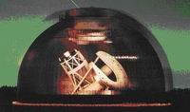
Пятиметровый рефлектор Паломарской обсерватории. Фотография выполнена с большой экспозицией, в течение которой купол башни с открытой щелью повернулся, что создало эффект его прозрачности. На Паломарской обсерватории при помощи зеркально-линзового телескопа системы Шмидта был проведен обзор, состоящий из тысячи карт, запечатлевших в двух цветах объекты неба до 21-й звездной величины. Пятиметровый телескоп Паломарской обсерватории является самым старым из крупнейших телескопов мира.
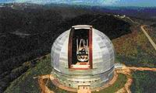
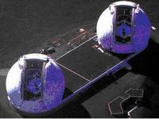
Один из крупнейших современных телескопов – рефлектор БТА на Северном Кавказе (см. фото слева). 2,5-метровый телескоп обсерватории Апаче-Пойнт (США), оснащенный гигантской ПЗС-камерой, начал составлять новый обзор, в котором будут объекты в пяти цветах до 25-й звездной величины Два телескопа им. Кека на вершине Мауна-Кеа на Гавайях (см. фото справа). На 10-метровом зеркале телескопа «Кек-1» на Гавайских островах при помощи сегментирования получено разрешение 0,02". Там же на высоте 4150 м над уровне моря расположен телескоп «Кек-2». На 6-метровом телескопе БТА Специальной астрофизической обсерватории РАН на Северном Кавказе при применении новой спекл-интерферометрической камеры удалось довести угловое разрешение до 0,02". Телескоп VLT (Very Large Telescope), который находится на севере Чили на вершине горы Паранал в пустыне Атакама на высоте 2635 м над уровнем моря, состоит из четырех идентичных телескопов, размеры каждого из которых 8,2 м. Все четыре телескопа смогут работать в режиме интерферометра со сверхдлинной базой и получать изображения, как на телескопе с 200–метровым зеркалом. В настоящее время производится отладка всей системы в гигантский оптический интерферометр. Телескоп НЕТ (имени Вильяма Хобби и Роберта Эберли), зеркало которого имеет размеры 9,1 м, вступил в строй в 1997 году в Маунт-Фоулкес (штат Техас, США). Он расположен на высоте 2002 м над уровнем моря.
Система телескопов Very Large Telescop.
Телескоп «Субару», диаметр зеркала которого достигает 8,2 м, вступил в строй в 1999 году на Мауна-Кеа, Гавайские острова, на высоте 4139 м над уровнем моря. Его системы следят за формой главного зеркала с целью уменьшения искажений и борьбы с атмосферным дрожанием. Управляемый компьютером цилиндрический купол телескопа подавляет тепловую турбулентность воздуха. В настоящее время производится наладка этого телескопа, но уже получено разрешение 0,2". Наблюдения на данном телескопе проводятся из специальных помещений, во время работы телескопа люди в здании находиться не могут. Наблюдения могут проводиться и при помощи Internet. Телескоп рассчитан на наблюдения от ультрафиолетовой до инфракрасной области спектра.
Телескоп «Джемини» северный (Gemini Telescope north), размеры которого 8,1 м, вступил в строй в 1999 году на Мауна-Кеа, Гавайские острова на высоте 4214 м над уровнем моря.
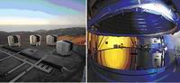
Это первый из телескопов «Джемини», второй расположен в южном полушарии (Серро-Пачон, Чили) и вступил в строй в 2001 году. Планируется, что они будут работать как интерферометры. Телескопы «Магеллан-1» и «Магеллан-2», расположенные в Лас-Кампанасе (Чили) на высоте 2300 м над уровнем моря, частично вступили в строй в 1999 году. Размеры зеркал этих телескопов 6,5 м. Полный ввод в строй этих телескопов, работающих как интерферометры, ожидается в 2002 году. Среди рефракторов крупных телескопов нет. Йеркский рефрактор (США, 1897) имеет объектив 1,02 м, Ликский (Маунт-Гамильтон, США, 1888) – 0,9 м, Медонский (Франция, 1889) – 0,83 см. Построенный на основе технологии, свободной от комы и астигматизма, «Большой Шмидт» (Маунт-Паломар, США, 1948) имеет 48-дюймовое зеркало. Такой же по величине Британский телескоп Шмидта (1973) расположен в Австралии.

